GRUPPO AMBIENTE E TERRITORIO
Sezione Mobilità e Verde
PROPOSTE REALIZZABILI CON IMMEDIATEZZA E CON COSTI SOSTENIBILI

- PROPOSTA RIE
Ogni intervento od opera da realizzare non dovrà comportare danni all’assetto idrogeologico, ambientale, vegetazionale e paesaggistico del territorio.

Questo obiettivo si può ottenere più agevolmente inserendo nel Regolamento Edilizio del Comune di Camogli, la Procedura RIE.
Il R.I.E. (Riduzione dell'Impatto Edilizio) è un indice di qualità ambientale che serve per certificare la qualità dell'intervento edilizio rispetto alla permeabilità del suolo e del verde.
Rendere obbligatoria l’adozione della procedura RIE per tutti gli interventi di nuova costruzione e per gli interventi su edifici esistenti, nonché per gli interventi di qualsiasi natura - su fondi e/o edifici esistenti - che incidano sulle superfici esterne esposte alle acque meteoriche (coperture, terrazze, sistemazioni esterne, cortili, aree verdi, aree pavimentate, ecc.). (allegato 1-2-3 esplicativo con esempi: formula R.I.E., procedura R.I.E., gestione delle acque meteoriche nelle aree del comune di Bolzano).
- PROPOSTA “CAMOGLI PER TUTTI SENZA BARRIERE ARCHITETTONICHE” Progetto per rendere la città più vivibile, non solo per le persone con ridotta capacità motoria, ma anche per gli anziani, i cittadini che vanno a fare la spesa, i genitori con il passeggino, i turisti con le valigie e per tutti quelli con problemi visivi,uditivi ecc….
Inoltre sarà importante far conoscere ai cittadini residenti e turisti le informazioni utili per fruire al meglio dei servizi erogati a favore delle persone con disabilità, utilizzando una voce "Guida ai servizi" nel sito web del Comune di Camogli,
infatti al momento la città sembra difficile da percorrere e da fruire.
La realizzazione del “PEBA” (Piano Eliminazione Barriere Architettoniche, più avanti descritto) in collaborazione con persone ed associazioni interessate, può essere il primo passo per affrontare in modo razionale il problema.(Allegato 04,Allegato 05)

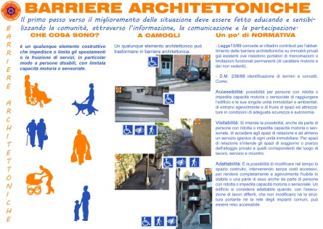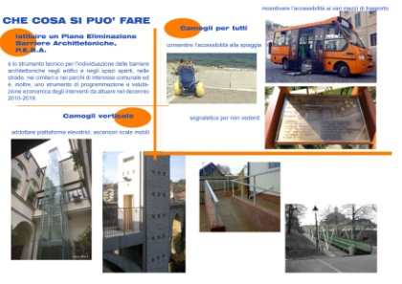
- PROPOSTA MOBILITA’ VERTICALE
La difficoltà nello spostamento dei pedoni nel centro urbano fa emergere l’opportunità di attivare collegamenti meccanici tecnologicamente avanzati (miniascensori, scale mobili, marciapiedi mobili) per facilitare tratti di percorso particolarmente critici (qualità della vità ed attenzione alle persone).

Esempi significativi
- COLLEGAMENTO VIA GARIBALDI CON VIA MAZZINI
- STAZIONE accessibilità al secondo binario
La progettazione di un sistema completo richiede la valutazione di varie opzioni definendo opportuni criteri di ottimizzazione
- COLLEGAMENTO con vari bus comprensoriali a domanda
- CONVENZIONI con taxi

- PROPOSTA BONIFICA PERCORSI PEDONALI
Gran parte dei percorsi nella valle sono quasi abbandonati ed in stato di degrado: muri sul punto di crollare, vegetazione invasiva, costruzioni (abusive?) che invadono i sentieri.
Interventi mirati potrebbero rendere fruibile un’area di grande pregio paesaggistico naturalmente integrata con la Citta’.

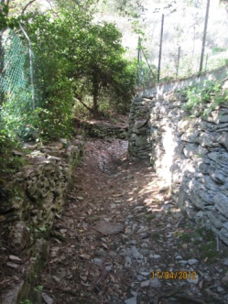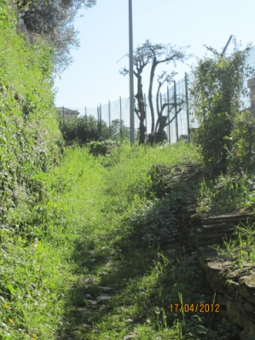

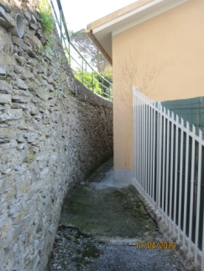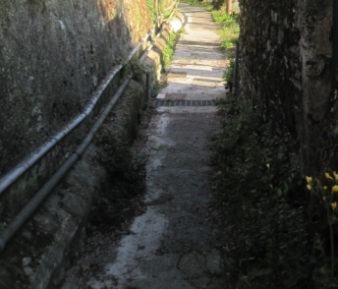

- PROPOSTA VERDE PUBBLICO - ADOZIONE AREE VERDI

Riqualificazione dell’ambiente attraverso una migliore gestione del verde pubblico ed un costante controllo anche coinvolgendo con opportune procedure i cittadini stessi.
- IDENTIFICAZIONE DELLE AREE VERDI DISPONIBILI
- IDENTIFICAZIONE DELLA TIPOLOGIA D’USO
L’adozione potrebbe promuovere la partecipazione collettiva alla gestione dei giardini e altre aree pubbliche per quel che riguarda la manutenzione ordinaria, regolata da una convenzione fra associazioni o gruppi organizzati e Amministrazione comunale.
- PROPOSTA AREE ORTIVE
Assegnazione di terreni da coltivare a orto in comodato gratuito L'esperienza degli orti ha l'obiettivo di promuovere l'impiego del tempo libero in attività che favoriscano la socializzazione, creando momenti di incontro, di discussione e vita sociale e che valorizzino le potenzialità di iniziativa e di auto-organizzazione delle persone anziane. (Allegato 06)

- PROPOSTA UTILIZZO VERDE PUBBLICO
Con attenzione alla qualità della vita che Camogli grazie alle bellezze naturali e al clima è in grado di offrire si possono dedicare ad attività specifiche aree oggi inutilizzate .
Esempi
- palestra estiva (Allegato 07)
- palestra con attrezzatire per il fitness tutto l’anno all’aperto,utilizzato da adulti di tutte le età per mantenere o addirittura migliorare la loro vitalità e gioia di vivere (allegato 08)
es: area Armando Valli Camogli
- palestra all’aperto che genera energia grazie all’esercizio fisico dei suoi utenti.
Es. un piccolo centro fitness a cielo aperto,dotato delle principali attrezzature installato nel parco pubblico di Shaw Park in Gran Bretagna (allegato 09)

- PROPOSTA AREE RISERVATE AI CANI
In questo ambito il Comune potrebbe individuare alcune aree da riservare ai cani, da regolamentare tenendo conto delle particolari esigenze di pulizia e sicurezza.
- PROPOSTA CONTENITORI RACCOLTA DIFFERENZIATA

- Lungo le vie del centro di Camogli
- Aree verdi

